Утвержден
постановлением акимата
Карагандинской области от
18 сентября 2014 года
№ 48/06

Регламент государственной услуги
"Прием документов и зачисление в организации образования, независимо от ведомственной подчиненности, для обучения по общеобразовательным программам начального, основного среднего, общего среднего образования"

1. Общие положения

1. Государственная услуга "Прием документов и зачисление в организации образования, независимо от ведомственной подчиненности, для обучения по общеобразовательным программам начального, основного среднего, общего среднего образования" (далее - государственная услуга) оказывается организациями начального, основного среднего, общего среднего образования Республики Казахстан (далее – услугодатели).
Прием и выдача документов для оказания государственной услуги осуществляются через:
1) канцелярию услугодателя;
2) веб-портал "электронного правительства": www.edu.gov.kz (далее – портал).
2. Форма оказания государственной услуги: электронная/бумажная.
3. Результат оказания государственной услуги: приказ о зачислении в организацию начального, основного среднего, общего среднего образования.

2. Описание порядка действий структурных подразделений (работников) услугодателя в процессе оказания государственной услуги

4. Основанием для начала процедуры (действия) по оказанию государственной услуги является заявление либо электронный запрос услугополучателя с приложением необходимых документов, указанных впункте 9 стандарта государственной услуги "Прием документов и зачисление в организации образования, независимо от ведомственной подчиненности, для обучения по общеобразовательным программам начального, основного среднего, общего среднего образования", утвержденного постановлением Правительства Республики Казахстан от 9 июня 2014 года № 633 "Об утверждении стандартов государственных услуг в сфере дошкольного и среднего образования" (далее - стандарт).
5. Содержание каждой процедуры (действия), входящей в состав процесса оказания государственной услуги, длительность и последовательность его выполнения, в том числе этапы прохождения процедур (действий):
1) сотрудник канцелярии услугодателя осуществляет прием и регистрацию полученных документов, сверяет копии документов с оригиналами документов, возвращает оригиналы с распиской о приеме документов по форме согласно приложению к стандарту и передает на рассмотрение руководителю услугодателя. Не более 15 (пятнадцати) минут;
2) руководитель услугодателя рассматривает и определяет ответственного исполнителя. В течение рабочего дня;
3) ответственный исполнитель услугодателя оформляет проект приказа, направляет на рассмотрение и подписание руководителю. В течение рабочего дня;
4) руководитель услугодателя рассматривает проект приказа, подписывает и направляет в канцелярию. В течение рабочего дня;
5) сотрудник канцелярии услугодателя регистрирует приказ и выдает результат государственной услуги. Не более 15 (пятнадцати ) минут.
Сроки оказания государственной услуги:
для зачисления в организацию образования начального, основного среднего, общего среднего образования:
на очную и вечернюю форму обучения – не позднее 30 августа;
в первый класс – с 1 июня по 30 августа.
6. Результат оказания государственной услуги - приказ о зачислении в организацию начального, основного среднего, общего среднего образования.

3. Описание порядка взаимодействия структурных подразделений (работников) услугодателя в процессе оказания государственной услуги

7. Перечень структурных подразделений (работников) услугодателя, которые участвуют в процессе оказания государственной услуги:
1) сотрудник канцелярии услугодателя;
2) руководитель услугодателя;
3) ответственный исполнитель услугодателя.
8. Описание последовательности процедур (действий) между структурными подразделениями (работниками):
1) сотрудник канцелярии услугодателя осуществляет прием и регистрацию полученных документов, сверяет копии документов с оригиналами документов, возвращает оригиналы с распиской о приеме документов по форме согласно приложению к стандарту и передает на рассмотрение руководителю услугодателя;
2) руководитель услугодателя рассматривает и определяет ответственного исполнителя;
3) ответственный исполнитель услугодателя оформляет проект приказа, направляет на рассмотрение и подписание руководителю;
4) руководитель услугодателя рассматривает проект приказа, подписывает и направляет в канцелярию;
5) сотрудник канцелярии услугодателя регистрирует приказ и выдает результат государственной услуги.
Описание последовательности процедур (действий) между структурными подразделениями (работниками) сопровождается блок-схемой согласно приложению 1 к настоящему регламенту.

4. Описание порядка взаимодействия с центром обслуживания населения и иными услугодателями, а также порядка использования информационных систем в процессе оказания государственной услуги

9. Согласно стандарту государственная услуга не оказывается через центр обслуживания населения.
10. Описание порядка обращения при оказании государственной услуги через веб-портал "электронного правительства" (далее - портал) и последовательности процедур (действий) услугодателя и услугополучателя:
1) один из родителей (опекун или попечитель) услугополучателя (далее - услугополучатель) осуществляет регистрацию на портале с помощью индивидуального идентификационного номера (далее – ИИН), а также пароля;
2) процесс 1 – ввод услугополучателем ИИН и пароля (процесс авторизации) на портале для получения услуги;
3) условие 1 – проверка на портале подлинности данных о зарегистрированном услугополучателе через ИИН и пароль;
4) процесс 2 – формирование порталом сообщения об отказе в авторизации в связи с имеющимися нарушениями в данных услугополучателя;
5) процесс 3 – выбор услугополучателем услуги, указанной в настоящемрегламенте, вывод на экран формы запроса для оказания услуги и заполнение услугополучателем формы (ввод данных) с учетом ее структуры и форматных требований, прикрепление к форме запроса необходимых копий документов в электронном виде, указанны встандарте, а также выбор услугополучателем регистрационного свидетельства электронно-цифровой подписи (далее – ЭЦП) для удостоверения (подписания) запроса;
6) условие 2 – проверка на портале срока действия регистрационного свидетельства ЭЦП и отсутствия в списке отозванных (аннулированных) данных (между ИИН, указанным в запросе и ИИН, указанным в регистрационном свидетельстве ЭЦП);
7) процесс 4 – формирование сообщения об отказе в запрашиваемой услуге в связи с не подтверждением подлинности ЭЦП услугополучателя;
8) процесс 5 – направление электронного документа (запроса услугополучателя) удостоверенного (подписанного) ЭЦП услугополучателя через шлюз электронного правительства (далее – ШЭП) в автоматизированном рабочем месте регионального шлюза электронного правительства (далее – АРМ РШЭП) для обработки запроса услугодателем;
9) условие 3 – проверка услугодателем соответствия приложенных услугополучателем документов, указанных в стандарте, и основания для оказания услуги;
10) процесс 6 – формирование сообщения об отказе в запрашиваемой услуге в связи с имеющимися нарушениями в документах услугополучателя;
11) процесс 7 – получение услугополучателем результата услуги (уведомление в форме электронного документа), сформированной АРМ РШЭП.
Результат оказания государственной услуги направляется услугополучателю в "личный кабинет" в форме электронного документа, удостоверенного ЭЦП уполномоченного лица услугодателя.
Функциональные взаимодействия информационных систем, задействованных при оказании государственной услуги через портал приведены диаграммой согласно приложению 2 к настоящему регламенту.
11. Подробное описание последовательности процедур (действий) взаимодействий структурных подразделений (работников) услугодателя в процессе оказания государственной услуги отражается в справочнике бизнес-процессов согласно приложению 3.

Приложение 1к регламенту
государственной услуги "Прием
документов и зачисление в
организации образования,
независимо от ведомственной
подчиненности, для обучения по
общеобразовательным программам
начального, основного среднего,
общего среднего образования"

Блок-схема прохождения каждого действия (процедуры)

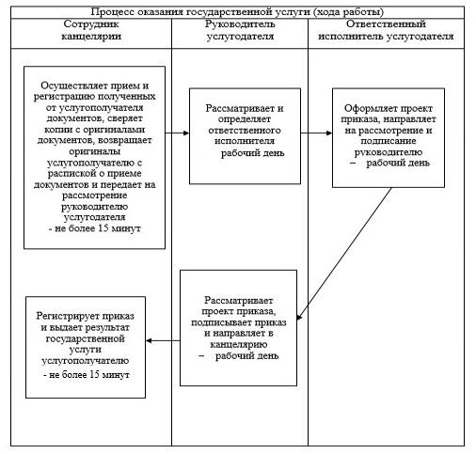

Приложение 2 к регламенту
государственной услуги "Прием
документов и зачисление в
организации образования,
независимо от ведомственной
подчиненности, для обучения по
общеобразовательным программам
начального, основного среднего,
общего среднего образования"

Диаграмма взаимодействия структурных подразделений (работников) услугодателя в процессе оказания государственной услуги через портал

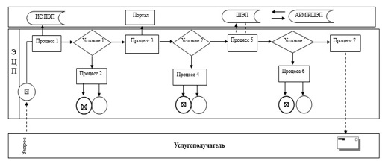
Условные обозначения:

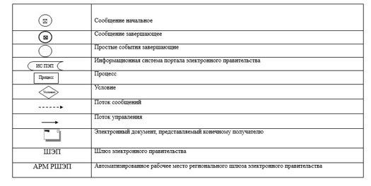

Приложение 3 к регламенту
государственной услуги "Прием
документов и зачисление в
организации образования,
независимо от ведомственной
подчиненности, для обучения по
общеобразовательным программам
начального, основного среднего,
общего среднего образования"

Справочник бизнес-процессов оказания государственной услуги

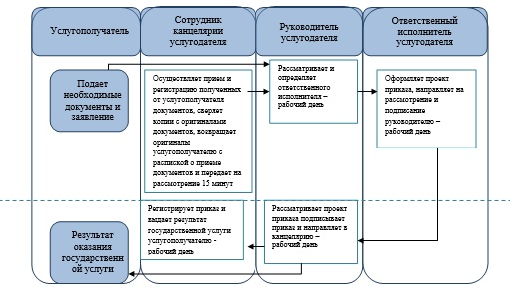

СФЕ - структурно - функциональная единица: взаимодействие структурных подразделений (работников) услугодателя, центра обслуживания населения, веб-портала "электронного правительства";
